Instructivo para estudiantes - proceso de Matrícula en Línea

Consideraciones antes ingresar al Sistema
- Para poder utilizar el Sistema de Matrícula en Línea es necesario que tenga creada una cuenta Uchile. Si no la tiene, puede generarla en el siguiente enlace http://www.pasaporte.uchile.cl/.
- Si es primera vez que se matrícula en el programa, debe estar aceptado para poder realizar el proceso de matrícula en línea. Si se ha matriculado en procesos anteriores en el mismo programa, debe estar habilitado por la Unidad Académica para efectuar el proceso.
- Si cumple con los requisitos señalados en los puntos anteriores, puede acceder al Sistema de Matrícula en Línea ingresando al siguiente enlace http://www.matriculapostgrado.uchile.cl/.
- Antes de realizar el pago del derecho básico, podrá navegar libremente por los módulos del sitio web y realizar cambios. Una vez efectuado el pago, no podrá volver a ingresar a la página de Matrícula en Línea.
- En caso que necesite obtener el comprobante de matrícula, luego de haber cerrado su sesión, puede obtenerlo desde el sitio https://alumnos.uchile.cl.

Pasos a seguir para la matrícula en línea
Ingrese a la página http://www.matriculapostgrado.uchile.cl/.
Como se muestra en la imagen 1, se le solicitará ingresar con su cuenta Uchile y su clave.
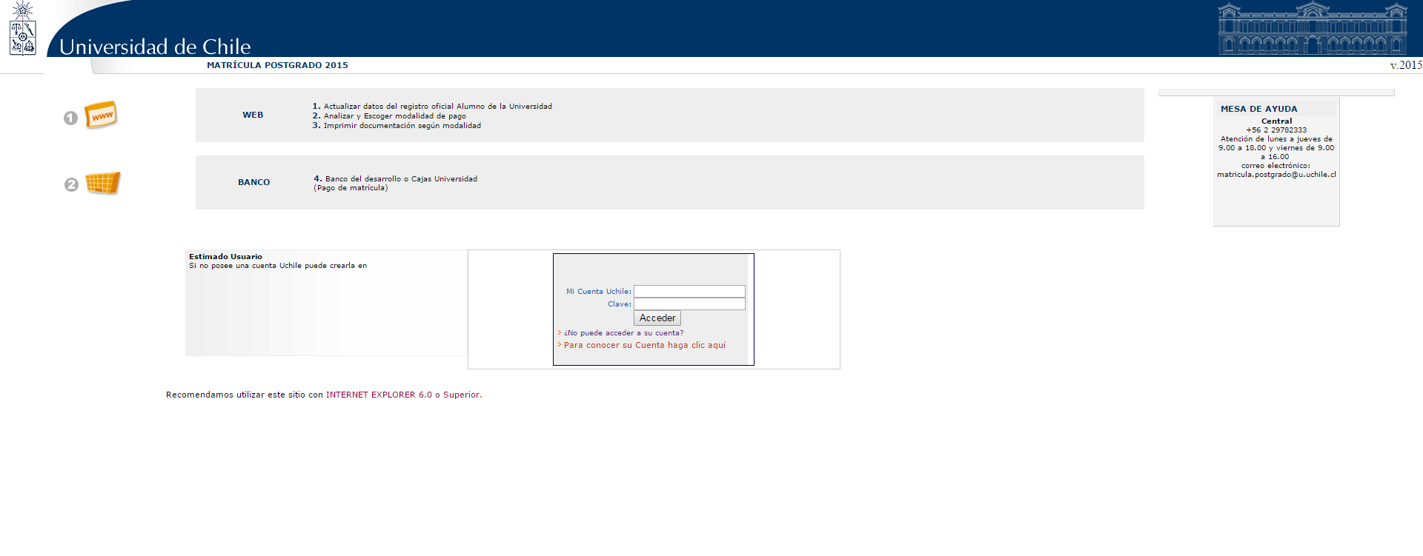
Imagen 1: Acceso a página de matrícula
Al acceder al sistema, ingresará a la página de bienvenida (imagen 2).
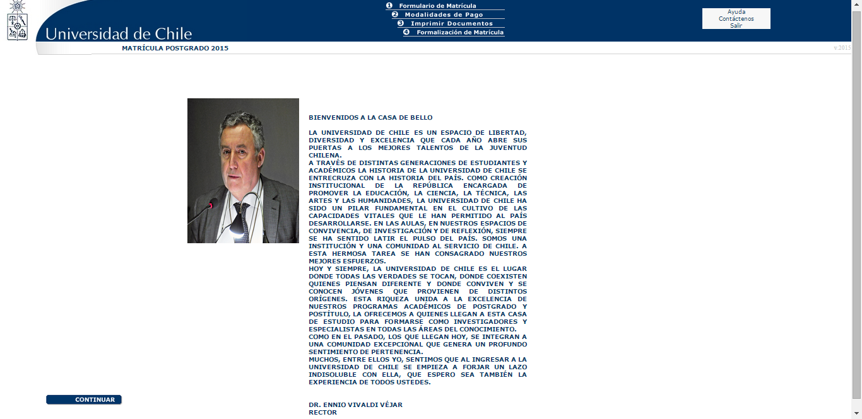
Imagen2: Bienvenida del rector
Para continuar con el proceso, presione el botón “continuar”, que se encuentra en la parte inferior de la página.
Al presionar el botón, el sistema le mostrará el Formulario de Matrícula.
Este formulario debe ser completado, o actualizado si corresponde, con sus datos personales.
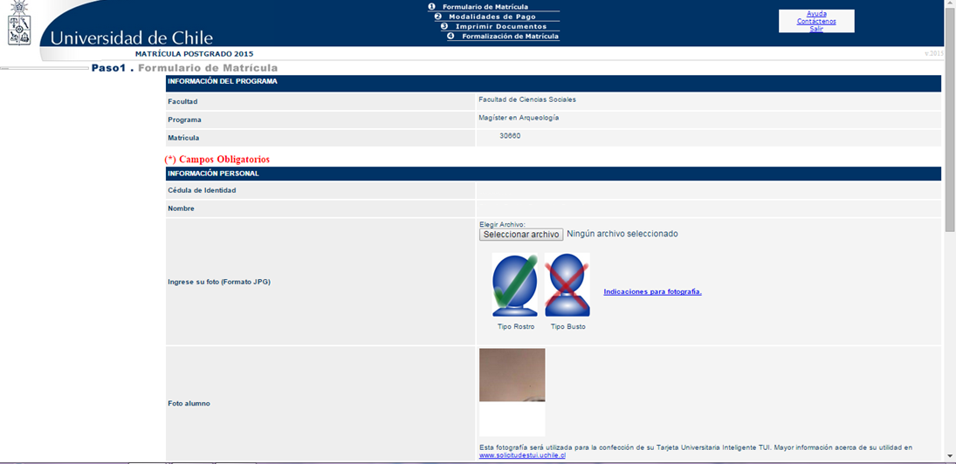
Imagen 3: Formulario de matrícula 1
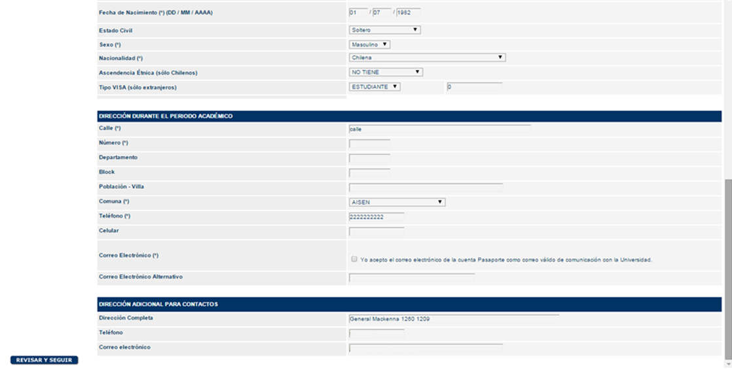
Imagen 4: Formulario matrícula 2
Una vez que complete toda la información solicitada, pulse el botón “revisar y seguir”. Luego de esto, el sistema le mostrará el formulario con toda la información que ha llenado y le dará la guardar los datos agregados o de realizar cambios.
Para realizar cambios al formulario presione el botón “modificar”, para guardar presione “grabar y seguir”. Ambos botones están ubicados en la parte inferior izquierda de la ventana, como se muestra en la imagen 5.
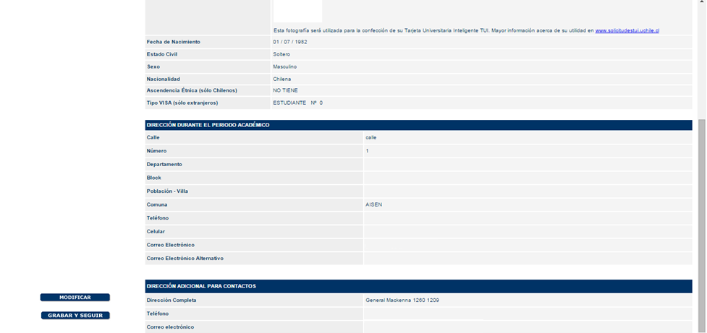
Imagen 5: Revisión del formulario
Al grabar los datos, el sistema le mostrará una declaración de voluntad, en la que se indica que los datos entregados son verídicos y que asumirá la responsabilidad de la incorporación de estos al registro oficial de matrícula de la Universidad. Adicionalmente se señala que usted declara conocer la normativa vigente de los estudios conducentes a los grados de magíster y doctorado.
Si no conoce la normativa, puede descargarla del enlace disponible en el punto 1 del título “Normativa vigente”, que aparece bajo la declaración.
Como se muestra en la imagen 6 puede aceptar la declaración y continuar, presionando el botón “Aceptar y seguir”, o puede abandonar la página presionando el botón “Salir”.
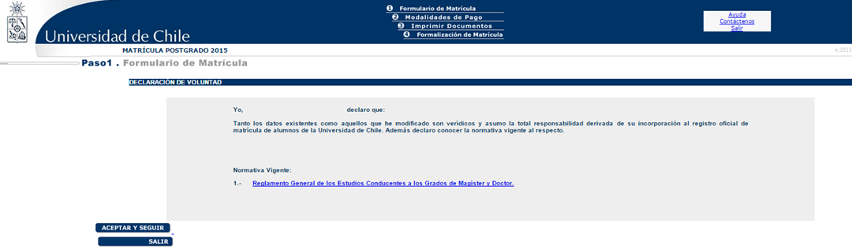
Imagen 6: Declaración
Al presionar el botón “Aceptar y seguir”, avanzará a la modalidad de pago. En este punto debe escoger si realizará el pago en línea, o imprimirá el cupón de pago, para realizar el pago en las cajas habilitadas. Al seleccionar una de las dos opciones presione el botón “Continuar”.
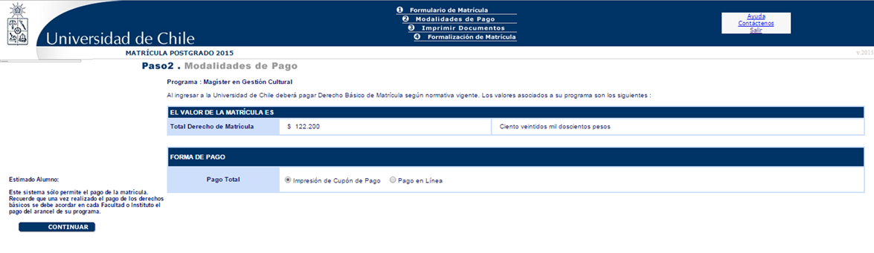
Imagen 7: Modalidad de pago
Si elige la opción para imprimir el cupón de pago, avanzará a la pantalla que le permitirá imprimir los documentos y el sistema le dará la opción de generar la boleta pinchando el botón “Generar documento”, que aparece en el costado izquierdo de la pantalla, tal como se muestra en la imagen 8.
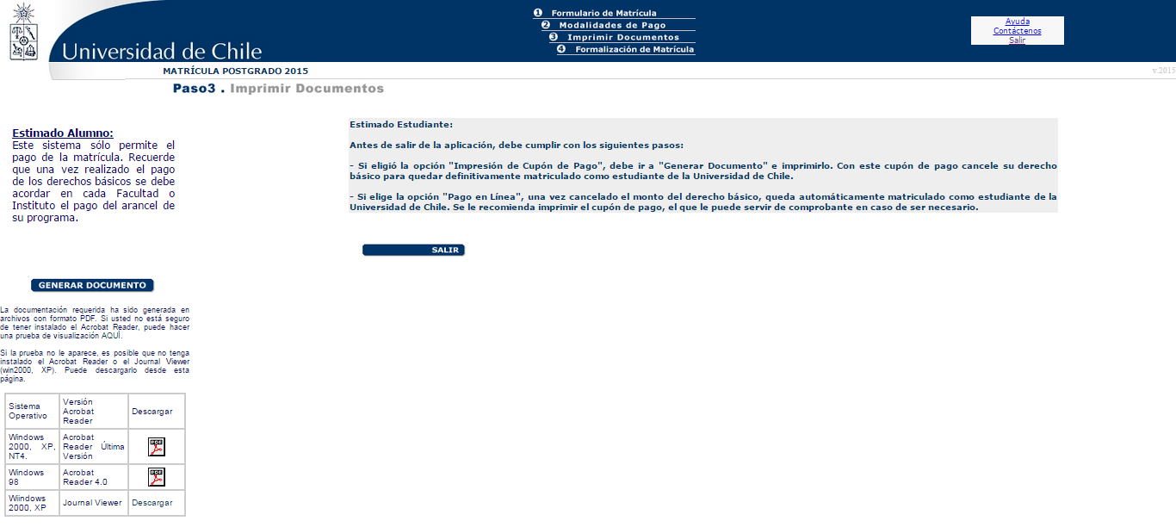
Imagen 8: Imprimir Documentos
Al pinchar el botón, automaticamente se descargará la boleta en formato de archivo PDF. Este archivo debe imprimirlo y presentarlo en cualquiera de la cajas habilitadas para realizar el pago,ya sean cajas de la Universidad, Banco del Desarrollo o en locales de Sencillito.
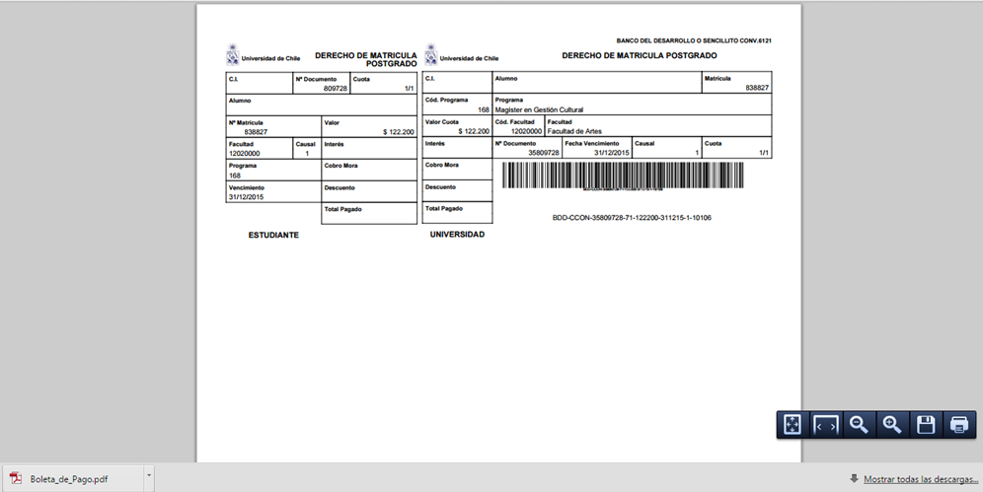
Imagen 9: Boleta en formato PDF
Es importante que conserve la boleta timbrada para acreditar el pago del derecho de matrícula y considerar que este tipo de pago puede tardar de 2 a 4 horas, en aparecer reflejado en el sistema institucional de matrícula.
Si elige la opción para realizar el pago en línea, deberá escoger entre pagar vía Web Pay, Banco Santander o Servipag
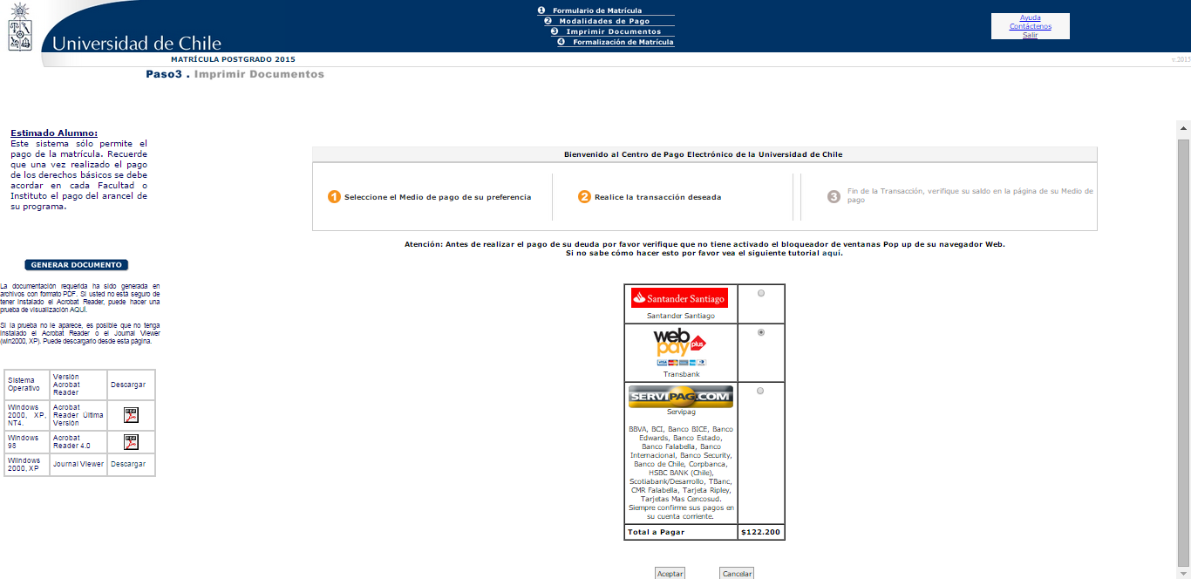
Imagen 10: Pago en línea
Una vez finalizada la transacción, quedará automáticamente matriculado en el programa y podrá imprimir su comprobante pinchando el botón “Generar documento” como se muestra en la imagen 11.
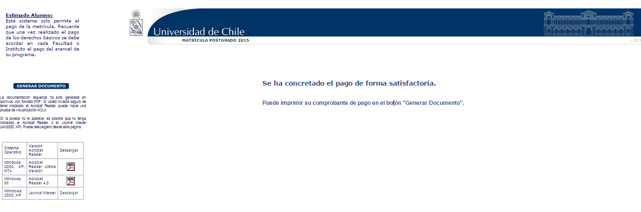
Imagen 11: Confirmación de pago

Estudiantes internacionales
Los estudiantes internacionales deberán completar adicionalmente la información solicitada en el en el enlace destacado en color rojo que aparecerá al final del proceso,
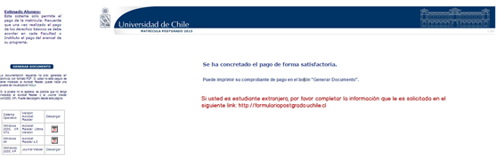
Imagen 12: Formulario estudiantes internacionales
Al presionar el enlace se abrirá una nueva ventana en la que deberá ingresar con su cuenta Uchile y clave. Al ingresar aparecerá un formulario en el que deberá completar los datos solicitados y guardar los cambios.

Anexo 1: Listado de cajas auxiliares de la Universidad de Chile

Facultad de Ciencias Físicas y Matemáticas
Beaucheff N° 850, Santiago Centro
Horario de Atención: 09:00 a 14:00 hrs.
Facultad de Ciencias Agronómicas
Avda. Santa Rosa N° 11315, La Pintana
Horario de Atención: 09:00 a 16:30 hrs. (Cerrado de 13:00 a 14:00 hrs).
Facultad de Medicina
Independencia N° 1027, Independencia
Horario de Atención: 09:00 a 14:00 hrs.
Facultad de Ciencias Veterinarias y Pecuarias
Avda. Santa Rosa N° 11735, La Pintana
Horario de Atención: 09:00 a 14:00 hrs.

Anexo 1: Listado de cajas auxiliares de la Universidad de Chile

